1. Bài tập về Middleware

project : blog

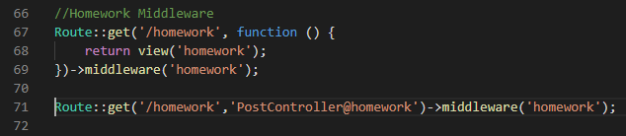

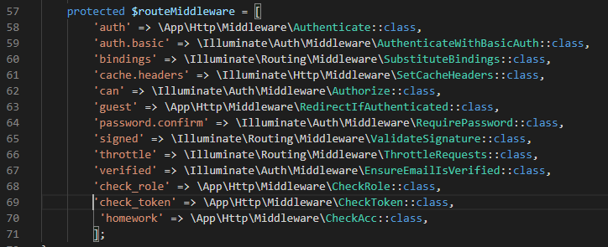

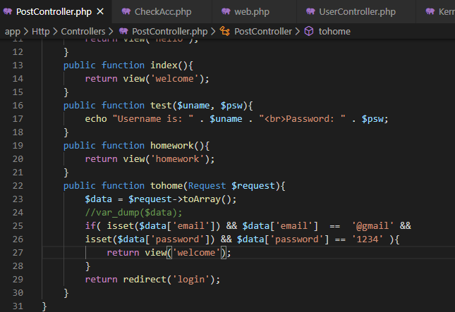

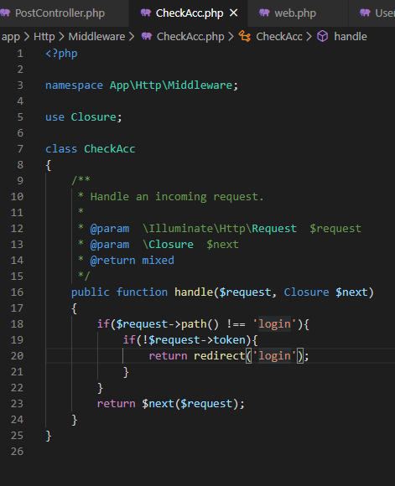

Khi nhập url: <http://127.0.0.1:8000/homework> , ta sẽ sử dụng middleware để chuyển hướng đến trang login. Nếu login thành công với email: @gmail và password: 1234, trình duyệt sẽ chuyển ta tới trang chủ laravel.

Nếu gán token vào sau url trên, vd: <http://127.0.0.1:8000/homework?token=1>, ta sẽ đến trang homework.

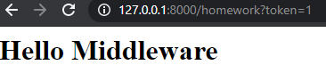

1. Bài tập về Blade template;

Project: demo

Ta sẽ có file parent.blade.php là file đề bài cho. Ta sẽ sử dụng các chức năng như @include, @extends,… ở trang child.blade.php

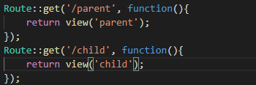

File blog.blade.php sẽ dung để ta include nó vào trang child.blade.php

